计算机视觉与模式识别-特征检测实验 实验报告

**一、实验目的**

1、掌握基于高斯一阶微分的图像梯度计算过程；

2、掌握Canny边缘检测原理，理解好的边缘检测器应具备的特性；

3、掌握Harris角点检测原理，理解角点检测的不变性、等变性与定位精度等；

**二、实验原理**

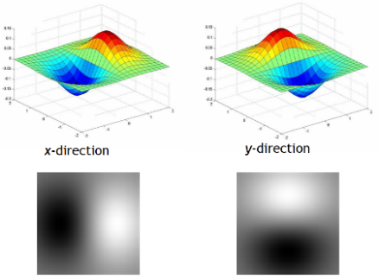**1、基于高斯一阶微分的图像梯度**

二维高斯函数： 

高斯一阶微分： 



基于高斯一阶微分的图像梯度： ；令，幅度图可表示为相位图可表示为

**2、Canny边缘检测原理**

边缘：图像中亮度剧烈变化的位置。

检测方法：首先用高斯对图像进行滤波降噪，再用一阶差分求滤波后图像的梯度幅值与梯度方向；然后在梯度方向上对幅值进行非最大化抑制，最后用双阈值算法检测与连接边缘。

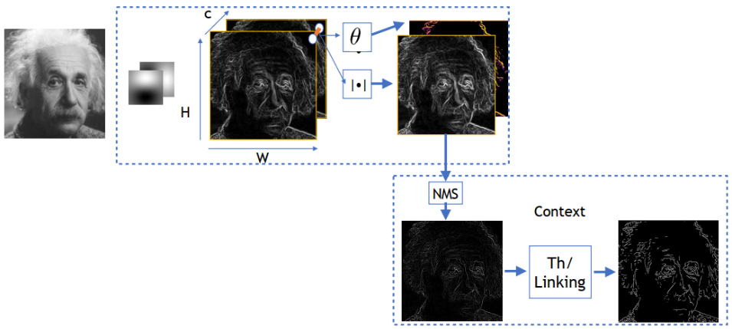

1）一阶微分算子

一阶差分算子： 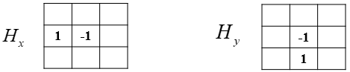

Sobel算子：

 

其他可选用的模板：Prewitt算子、Roberts模板等

2）非极大值抑制（NMS）

g(q)表示点的梯度向量；

沿着q点梯度向量的方向，向前、向后各取一个像素单位的步长，得p和点，有，；通过插值计算和；如果且，则保留点的梯度，否则抑制。

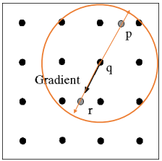 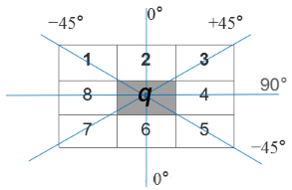

简化

梯度方向量化处理后，上述过程可简化为：沿着梯度方向，比较点3×3邻域内对应邻域值的大小。NMS的目的：抑制非极大值，保留局部梯度最大的点，从而细化边缘。

3）边缘连接

用双阈值算法检测和滞后边界跟踪连接边缘：

选取两个阈值TH和TL（TH>TL），对梯度幅值进行划分；

小于低阈值TL的点被抛弃，即确定为非边缘点；

大于高阈值TH的点为强边缘像素，立即标记，即确定为边缘点；

小于高阈值TH，大于低阈值TL的点为弱边缘像素，使用8连通区域确定，即该

类点只有与已标记的边缘像素连接时才会被接受，成为边缘点，否则被抛弃。

**3、Harris角点检测原理**

角点定义：在图像中某点取一个小窗口，如果窗口向任意方向移动时，移动前后对应图像块之间的灰度变化剧烈，则认为取该窗口处的点是一个角点。（便于跟踪的特征）

检测方法：通过建模构造出二阶矩矩阵M，寻找M矩阵与角点特征之间的关系。

1）窗口移动前后灰度变化的度量：

2）将E(u, v)转化为u、v的显示表达式（泰勒展开）：



u、v很小时，可以忽略高阶项：



3）通用公式：

w(x, y)是加权函数，通常使用高斯加权函数。

4）二阶矩矩阵M与角点检测：

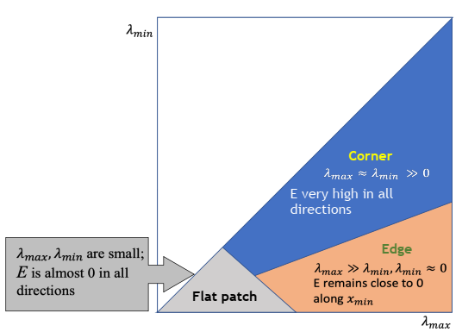



、 为矩阵M的特征值

5）Harris响应函数与角点检测：

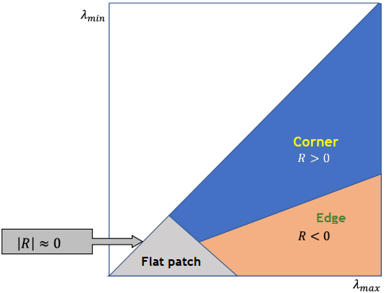



其中：



目的：避免计算特征值。

6）非最大化抑制（NMS）——定位到整像素级即可

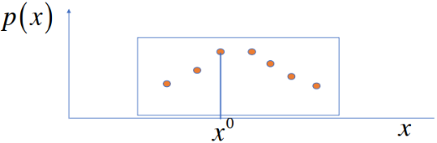

**三、实验步骤及结果分析**

**1、求基于高斯一阶微分的图像梯度（幅值图与方向图）**

选择三个不同的标准差=1.5、2.5、3.5，通过公式计算得到水平和垂直方向的2D高斯一阶微分模板，如表1。选择一副图像，如图1(a)；得到高斯一阶微分模板之后，选择=0.5的高斯一阶微分模板对图1(a)进行滤波操作，得到图像的梯度图和，分别如图1(b)、(c)所示。得到图像的梯度图和后，计算得到图像梯度的幅值图和方向图，使用plt.imshow()中的颜色编码’magma’显示图像梯度的方向图，结果分别如图2(a)、(b)所示。

表 1 不同标准差的水平和垂直方向的2D高斯一阶微分模板

|  |  |  |  |
| --- | --- | --- | --- |
|  |  |  | **大小** |
| **1.5** |  |  | 9*9 |
| **2.5** |  |  | 15*15 |
| **3.5** |  |  | 21*21 |

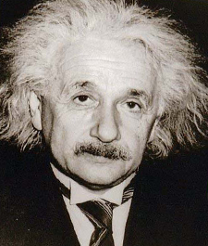 男子的脸部特写与配字黑白照

图 1 图像原图及图像梯度图和

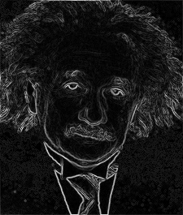 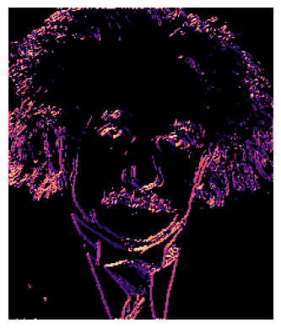

图 2 图像梯度的幅值图和方向图

**高斯方差对图像梯度的影响**：如图3所示，分别使用表1中标准差=1.5、2.5的2D高斯一阶微分模板对图1(a)进行滤波，得到不同标准差对应的图像梯度和。比较得知，高斯方差越大，滤波得到的图像越平滑，图像的梯度信息越小。

男子的脸部特写黑白照

=1.5 (b)=2.5 (c)=3.5

=1.5 (e)=2.5 (f)*,*=3.5

图 3 不同标准差的图像梯度图、

**2、利用Canny边缘检测器，完成图像的边缘检测**

选择图1作为Canny边缘检测器的原图；首先，选择=0.5的高斯滤波器对原图进行滤波操作，用一阶差分算子求高斯滤波后图像的梯度幅度与梯度方向，得到图像的梯度幅值图,如图4(b)所示。得到图像的梯度图后，在梯度方向上对梯度幅值进行非极大值抑制(NMS)，计算得到图像的NMS结果图，如图5(d)所示。最后，分别设置双阈值TH和TL为35和25，对NMS处理的结果进行双阈值检测和八邻域边缘连接，得到边缘连接的最终结果，即Canny边缘检测的最终结果，如图5(b)所示。

(a) 图像原图 (b)图像梯度幅值图

图 4 图像原图、图像梯度幅值图

文字图案

中度可信度描述已自动生成 卡通人物

(a) NMS结果 (b)边缘连接结果

图 5图像NMS结果、边缘连接结果

**边缘检测的影响：**令TH，TL为15和5，分别令为1.5、2.5、3.5，分别得到边缘检测的结果，如图6(b)(c)所示。对比得，随着的增加，得到的边缘信息越少。这是因为高斯滤波器越大，图像越平滑，梯度信息越少，在超参数阈值不变的情况下，能检测出的边缘信息越少。

卡通人物

游戏机里面的人物

(a)=1.5 (b)=2.5 (c)=3.5

图 6 不同的Canny边缘检测结果

**阈值TH、TL对边缘检测的影响：**如图7(a)(b)(c)，令=0.5，分别令TH和TL为35和25、65和25，35和5，分别得到边缘检测的结果。对比得，TH越大，得到的边缘信息越少；TL越小，得到的边缘信息越多。试试使用中，需要根据图片本身的特性实验得到最佳的TH和TL。

卡通人物

手机屏幕截图

图 7 不同阈值TH、TL组合的Canny边缘检测结果

**好的边缘检测器**：以Canny边缘检测器为例，讨论好的边缘检测器应该具备的要求：

1. good detection：Canny边缘检测器利用图像的梯度信息，同时使用双阈值方法，可以充分检测出具有高梯度值的边缘信息，同时降低错检的概率。
2. good localization：Canny使用梯度信息、双阈值连接方法，尽可能定位到真正的边缘处。
3. single response：Canny使用NMS和双阈值连接方法，可以抑制一些非极大值的边缘信息，在边缘位置处尽可能返回局部极大值，降低边缘厚度。

**3、利用Harris角点检测器，完成图像的角点检测**

图8(a)为Harris角点检测器的原图，该图具有很多角点；首先，选择=0.5的高斯滤波器对原图进行滤波操作，用一阶差分算子求高斯滤波后图像的梯度幅度与梯度方向，得到图像的梯度图和，如图8(b)(c)所示。得到图像的梯度图后，使用和，分别计算得到、、。之后，使用大小为9*9，=1.5的高斯核分别对、、进行滤波，然后使用上述结果计算得到9*9的M矩阵。设置超参数 =0.04，使用M矩阵计算角点响应R。设置正阈值T=100000000，对R进行阈值分割。然后在每个潜在角点的7*7的邻域内进行NMS抑制，最终得到Harris角点结果，用红点标出检测出的角点，其结果如图9所示。

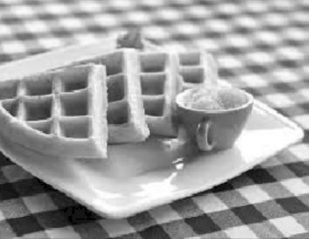 在地上

(a) 图像原图 (b) 图像 (c) 图像

图 8 图像原图及和

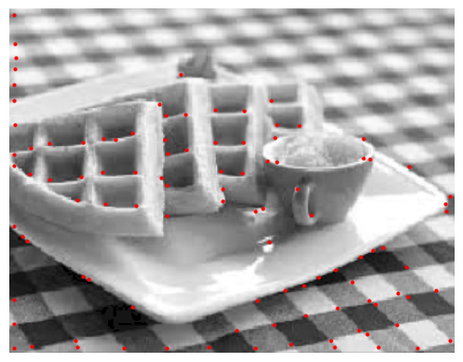

图 9 Harris角点检测结果

**改变亮度和对比度：**对图8(a)的图片分别进行对比度，对比度加亮度的调整，得到图像，调整的结果如图10(a)(c)所示。对上述调整的结果分别进行Harris角点检测，结果如图10(b)(d)所示。比较原图像和改变对比度的图像的检测结果，可以发现在不改变阈值、等超参数的情况下，Harris角点检测的结果对对比度变化没有不变性，检测出的角点大幅减少。这是因为改变对比度会改变图像的梯度，进而改变Harris检测器中的响应R，导致检测结果不同。此外，比较图像和在基础上改变亮度的图像的检测结果, 在不改变阈值、等超参数的情况下，Harris角点检测的结果对亮度变化具有不变性，相比于图10(b)的角点结果不变。这是因为改变亮度不改变图像梯度，进而不会改变响应R，检测结果不变。

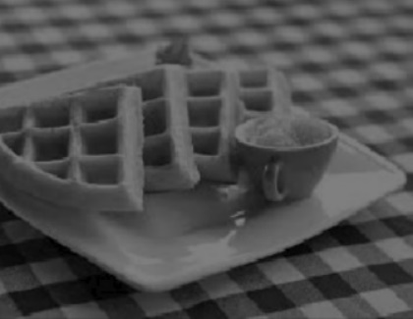 桌子上的蛋糕和咖啡

(a) 图像对比度变化结果 (b) 的Harris角点检测结果

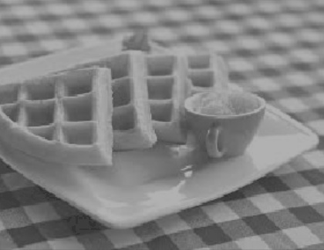 桌子上的杯子蛋糕

(c) 图像对比度+亮度变化结果 (d) 的Harris角点检测结果

图 10 图像对比度和亮度变换后结果及对应的Harris角点检测结果

**几何变换：**对图8(a)的图片分别进行平移、旋转、尺度的变换，变换的结果如图11(a)(c)(e)所示。对上述变换的结果再次进行Harris角点检测，结果如图11(b)(d)(f)所示。观察得知，Harris角点检测器角点位置对图像的平移、旋转变换具有等变性，角点响应具有不变性；角点响应对尺度变换没有不变性。图像平移、旋转后进行Harris角点检测后角点的位置也随着图片进行了相应的变换，理论上检测的角点数目不变。但时，在图像几何变换中使用了插值，导致变换结果的像素值跟原图并不一致，Harris角点检测的结果可能有较原图漏检一些角点信息。图像进行尺度变换后，角点附近局部信息发生变换，导致检测结果不具有不变性和等变形。在本实验中，跟原图相比，平移变换后保持了100%的角点，旋转变换后保持了85%的角点，尺度变换后保持了70%的角点。

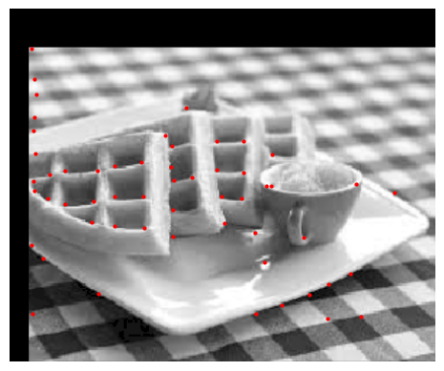

(a)图像平移变换结果 (b)图像平移变换后Harris检测结果

(c)图像旋转变换结果 (d)图像旋转变换后Harris检测结果

汽车蛋糕

(e) 图像尺度变换结果 (f)图像尺度变换后Harris检测结果

图 11 图像三种几何变换结果及对应的Harris角点检测结果

**窗口大小：**在Harris角点检测的步骤中，窗口的大小，即M矩阵的大小对角点检测结果有影响。分别令patch大小为9*9，15*15，21*21，保持其他超参数不变，得到三种窗口大小的Harris角点检测结果，分别如图12(a)(b)(c)所示。观察得知，在其他超参数不变的情况下，窗口尺寸越大，检测出的角点数越多。

 杯子蛋糕

(a) 9*9 (b) 15*15 (c) 21*21

图 12 不同窗口大小的Harris角点检测结果比较

综上，Harris角点检测位置和响应对图像的亮度变换具有不变性；角点响应对对比度变换没有不变性。角点的位置对图像的几何变换具有等变形，例如平移、旋转等变换，角点的响应对上述几何变换具有不变性；角点的响应对尺度变换没有不变性。

Harris角点检测的定位精度跟NMS的方法有关，例如进行多项式插值等方法得到亚像素级的角点精确位置。

**四、结论与讨论**

（1）结论：

1. 图像梯度：

图像梯度由一阶高斯微分算子对图像进行滤波得到，等同于先对图像进行高斯滤波滤去噪声，再使用一阶微分算子滤波。图像梯度的结果跟高斯滤波的标准差有关，标准差越大，图像越平滑，梯度越小。

2. Canny边缘检测：

Canny边缘检测器利用高斯滤波后图像的梯度信息作为边缘信息，使用NMS非极大值抑制技术降低边缘的厚度，再使用双阈值连接法得到最终边缘。边缘检测的结果跟高斯滤波的标准差、阈值的选取有关。

3. Harris角点检测：

Harris角点检测器利用了角点附近的窗口在任意方向移动都会产生灰度变化这一原理，构建M矩阵，利用M矩阵的特征值来判定是否为角点。实际中，使用响应R来代替计算特征值，阈值分割后再使用NMS来得到最终的角点。角点检测的结果跟窗口的大小、阈值的选取、超参数的选取有关。此外，Harris角点检测器对一些图像变换具有等变形和不变性。